【服务助航】安全应急学院召开学生心理工作专题研讨会时间：2022-09-05
为提高学院学生心理健康教育工作的科学性、有效性，交流心理健康教育工作的经验和做法，9月2日上午安全应急学院邀请心理健康教育中心王铭老师与学院学工团队召开心理工作专题研讨会。
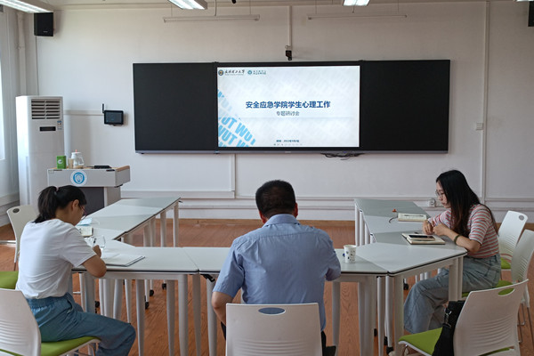
研讨会上，各年级辅导员对学院内两级重点关注学生近期动态、心理危机与干预、谈心谈话技巧等内容，进行了交流与讨论。王老师建议，辅导员要在日常工作中给予学生更多的关心与鼓励，因人制宜、因时制宜，结合学生成长经历、家庭背景、发展目标等因素，与学生家庭、心理健康教育中心加强联动，形成育人合力，共同助力学生健康发展。
做好学生心理健康教育工作，是维护校园安全稳定的重要基础。本次专题研讨会交流了经验、提高了认识、提供了方法指导，取得较好的效果。
通讯员：李鑫 审核：王珺

